ДЕНЬ ФЕРМЕРА ПРАЗДНУЮТ В ПОДМОСКОВЬЕ
02.08.2017

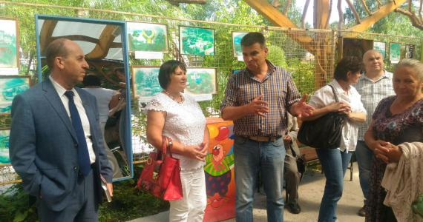
Сегодня фермеры Подмосковья отмечают профессиональный праздник - День фермера проводит Московский крестьянский союз. В крестьянское хозяйство «Экологический парк «Пространство детской мечты» приехали представители правительства и министерства сельского хозяйства Московской области, депутаты Мособлдумы, руководители администрации Домодедовского района, главы районных фермерских Ассоциаций, фермерских хозяйств и сельхозкооперативов. АККОР представляют председатель Совета Вячеслав Телегин, президент Ассоциации фермеров Ростовской области Александр Родин, член Совета АККОР, председатель Союза сельских кредитных кооперативов Игорь Багинский, председатель Движения сельских женщин России Надежда Безбудько.
Традиционно праздник проходит в деловой обстановке: руководители аграрной отрасли региона и крестьяне обсуждают текущее состояние и перспективы развития фермерского сектора, меры господдержки малого сельского бизнеса, Московский крестьянский союз подводит итоги работы, также фермеры знакомятся с хозяйством, обмениваются опытом и делятся планами на будущее.
В числе вопросов - выборы председателя Совета Московского крестьянского союза, им стал Тимофеев Василий Сергеевич.
Кроме того, состоялось награждение лучших фермеров грамотами и благодарственными письмами от Минсельхоза Московской области, Ассоциации крестьянских (фермерских) хозяйств и сельскохозяйственных кооперативов России. Подготовлена концертная программа с участием самодеятельных коллективов.

Фото : во время посещения крестьянского хозяйства «Экологический парк «Пространство детской мечты»

